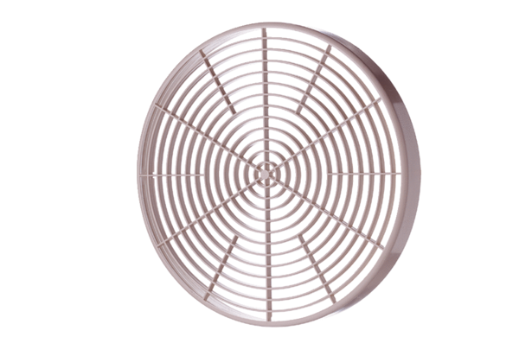SGM 25Opakowanie jednostkowe: 1 sztukaAsortyment: C
Numer artykułu: 0059.0431Producent: MAICO

